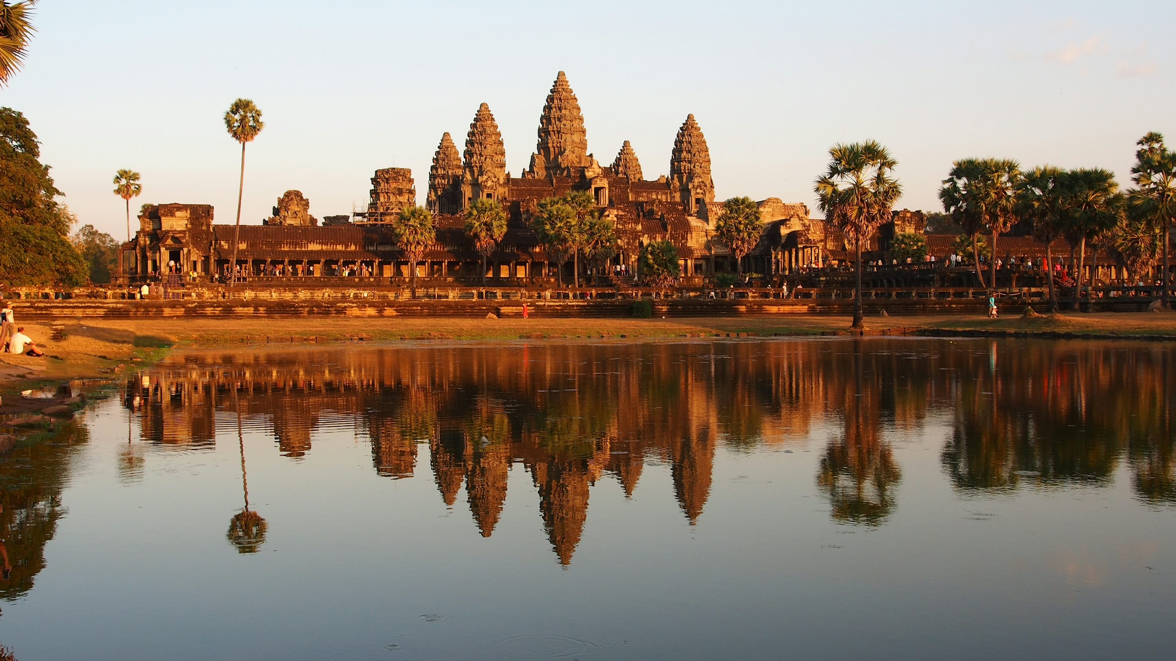

**03 DÍAS ESENCIAS DE ANGKOR**

01 Noviembre 2025 - 31 Marzo 2026

Salidas garantizadas con guía de habla hispana, mínimo 2 personas todos los MIÉRCOLES, VIERNES y DOMINGO.

Salida con máximo 20 pasajeros, a excepción el mes de agosto cuando salida es con máximo 26 pasajeros.

|  |  |  |  |  |
| --- | --- | --- | --- | --- |
| Nov | Dic | Ene | Feb | Mar |
| Mie | Mie | Mie | Mie | Mie |
|  |  | 03 |  |  |
| 05 | 10 | 07 | 04 | 04 |
| 12 | 17 | 14 | 11 | 11 |
| 19 | 24 | 21 | 18 | 18 |
| 26 | 31 | 28 | 25 | 25 |

|  |  |  |  |  |  |
| --- | --- | --- | --- | --- | --- |
| Oct | Nov | Dic | Ene | Feb | Mar |
| Vie | Vie | Vie | Vie | Vie | Vie |
| 31 |  |  |  | 02 |  |
|  | 07 | 05 | 09 | 06 | 06 |
|  | 14 | 12 | 16 | 13 | 13 |
|  | 21 | 19 | 23 | 20 | 20 |
|  | 28 | 26 | 30 | 27 | 27 |

|  |  |  |  |  |
| --- | --- | --- | --- | --- |
| Nov | Dic | Ene | Feb | Mar |
| Dom | Dom | Dom | Dom | Dom |
| 02 |  | 04 | 01 | 01 |
| 09 | 07 | 11 | 08 | 08 |
| 16 | 14 | 18 | 15 | 15 |
| 23 | 21 | 25 | 22 | 22 |
| 30 | 28 |  |  | 29 |

Viaje de 3 días en el que tendrá la oportunidad de disfrutar de los maravillosos Templos de Angkor, Patrimonio de la Humanidad y visitar el lago más grande de Indochina, el lago Tonle Sap, y conocer su ancestral forma de vida.

# ITINERARIO

* Día 1: Llegada a Siem Reap
* Día 2: Siem Reap - Angkor Thom - Angkor Wat
* Día 3: Siem Reap - Tonle Sap - Vuelo de salida

## Día 1 - Mie/Vie/Dom: Llegada a Siem Reap

Llegada al aeropuerto internacional de Siem Reap, encuentro con nuestro guía y traslado al hotel. Resto del día libre. Alojamiento en Siem Reap.

Régimen alimenticio: No

Recomendaciones: Reservar un masaje tradicional, tomar un café, una copa en Pub Street o recorrer el mercado nocturno.

## Día 2 - Jue/Sab/Lun: Siem Reap - Angkor Thom - Angkor Wat

Desayuno en el hotel. Salida en tuk-tuk hacia Angkor Thom y Angkor Wat. Almuerzo en restaurante local.

Régimen alimenticio: Desayuno y almuerzo

Recomendaciones: Disfrutar del espectáculo de danzas Apsara, curso de cocina jemer, mercado nocturno.

## Día 3 - Vie/Dom/Mar: Siem Reap - Tonle Sap - Vuelo de salida

Desayuno. Excursión en lancha por el lago Tonle Sap y visita a artesanos D’Angkor. Almuerzo en restaurante local. Traslado al aeropuerto.

Régimen alimenticio: Desayuno y almuerzo

Notas: Recomendamos vuelo de salida después de las 17:00.

# ALOJAMIENTO

|  |  |  |
| --- | --- | --- |
| Ciudad | Opción 1 | Opción 2 |
| SIEM REAP | TARA ANGKOR HOTEL (Hab. Superior) | SOKCHEA ANGKOR HOTEL (Hab. Deluxe) |
| SIEM REAP | LOTUS BLANC HOTEL (Hab. Deluxe o similar) | MEMOIRE PALACE RESORT & SPA (Hab. Junior Garden Suite King) |
| SIEM REAP | ANJALI BY SYPHON (Hab. Deluxe) | SOFITEL ANGKOR PHOKEETHRA GOLF & SPA RESORT (Hab. Superior o similar) |

PRECIO POR PERSONA, TOUR EN REGULAR

|  |  |  |  |  |  |  |  |  |
| --- | --- | --- | --- | --- | --- | --- | --- | --- |
| Temporada | Turista ½ DBL | Turista Supl.Indv | Superior ½ DBL | Superior Supl.Indv | Deluxe ½ DBL | Deluxe Supl.Indv | Gold Deluxe ½ DBL | Gold Supl.Indv |
| Nov’25 - Mar’26 | 393.75 | 106.25 | 425.0 | 137.5 | 475.0 | 193.75 | 631.25 | 343.75 |
| 19 & 21 & 24 & 26 & 28 & 31 Dic’25 / 02 & 04 Ene’26 | 431.25 | 125.0 | 462.5 | 156.25 | 550.0 | 262.5 | 718.75 | 450.0 |

PRECIO POR PERSONA, TOUR EN PRIVADO CON GUÍA EN INGLÉS

|  |  |  |  |  |  |  |  |  |  |
| --- | --- | --- | --- | --- | --- | --- | --- | --- | --- |
| Grupo | 1 | 2 | 3-4 | 5-6 | 7-9 | 10-14 | 15-19+1 | 20-25+1 | Sup.Indv |
| Turista | 837.5 | 487.5 | 418.75 | 350.0 | 318.75 | 300.0 | 306.25 | 293.75 | 100.0 |
| Superior | 875.0 | 512.5 | 437.5 | 375.0 | 337.5 | 325.0 | 325.0 | 318.75 | 125.0 |
| Deluxe | 1056.25 | 600.0 | 531.25 | 462.5 | 425.0 | 412.5 | 418.75 | 406.25 | 212.5 |
| Gold Deluxe | 1587.5 | 868.75 | 793.75 | 725.0 | 693.75 | 675.0 | 706.25 | 687.5 | 475.0 |

SUPLEMENTO DE ALOJAMIENTO EN CAMBOYA

|  |  |  |  |  |
| --- | --- | --- | --- | --- |
| Destino | Hotel | Cena 24 Dic’25 | Cena 31 Dic’25 | Suplementos festivos |
| SIEM REAP | Tara Angkor Hotel |  | 118.75 |  |
| SIEM REAP | Sokchea Angkor Hotel |  |  |  |
| SIEM REAP | Lotus Blanc Hotel | 181.25 | 225.0 | 75.0 |
| SIEM REAP | Memorie Palace Resort & SPA | 231.25 | 300.0 | 93.75 |
| SIEM REAP | Anjali By Syphon |  |  | 81.25 |
| SIEM REAP | Sofitel Angkor Phokeethra Golf & Spa Resort |  | 368.75 | 106.25 |

SERVICIOS OPCIONALES

|  |  |
| --- | --- |
| Servicio | Precio/ persona (mín. 02 pax) |
| Masaje tradicional 60 min | 56.25 |
| Ceremonia budista | 56.25 |
| Clase cocina | 87.5 |
| Cena Apsara local | 37.5 |
| Cena Apsara Kanell | 56.25 |
| Fast Track Aeropuerto | 31.25 |

SERVICIOS INCLUIDOS

• Alojamiento con desayuno

• Visitas con guía hispana

• Recorrido terrestre en bus A/C

• Entradas según programa

• Comidas mencionadas

• Paseo tuk tuk y barco en Tonle Sap

• Agua y toalla diaria

# SERVICIOS NO INCLUIDOS

• Bebidas

• Gastos personales y propinas

• Tarifas aéreas

• Visado Camboya: 35 USD

• Conceptos no mencionados

POLÍTICAS PARA LOS NIÑOS

• Niños 1-2 años: Gratuidad

• Niños 2-12 años: 75% con cama extra

• Niños >12 años: Precio adulto

# GASTOS DE CANCELACIÓN

|  |  |
| --- | --- |
| Plazo | Cargo |
| Más de 35 días | Sin gastos |
| Entre 35 y 25 días | 30% del total |
| Entre 24 y 10 días | 50% del total |
| Entre 9 y 3 días | 75% del total |
| Menos de 3 días o No Show | 100% del total |

NOTAS IMPORTANTES

• Supl. 30 USD/pax retrasos >3h

• Supl. 15 USD/pax vuelos fuera horario

• Supl. 30 USD/pax sin vuelos AEVN

• No incluye seguro de viaje

• Tarifas sujetas a cambio por carburante >25%